NOEMI GONZALEZ DOMINGUEZ
EJERCICIO CONEXIÓN CON BASE DE DATOS:
1. CREAMOS UN PACKAGE MVC_MYSQL
2.CREAR TABLAS: 1 TABLA CLIENTES, 1 TABLA VISTA, 1 TABLA CONTROLADOR, 1 TABLA CLIENTES_MAI.

EN LA TABLA CLIENTES TENEMOS EL BACKEND: ATRIBUTOS, CONSTRUCTOR Y GETTERS
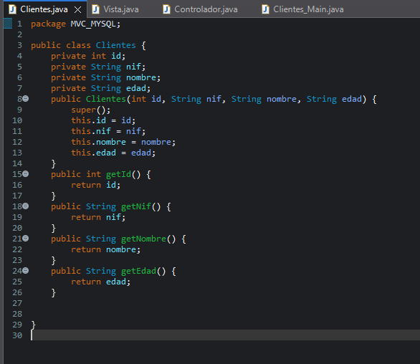
TABLA VISTA: CREAMOS UN METODO QUE SEA ARRAYLIST.
UN SYSTEM PARA MOSTRAR UN COMENTARIO.
Y UN BUCLE FOR PARA MOSTRAR LOS DATOS DE LOS CLIENTES.
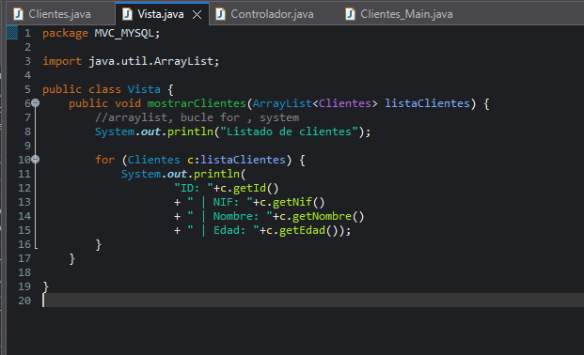

EN LA TABLA CONTROLADOR ES DONDE HACEMOS LA ASOCIACION DE LA TABLA CLIENTES Y VISTA, HACEMOS EL ARRAY VACIO, Y METODO CARGAR CLIENTES: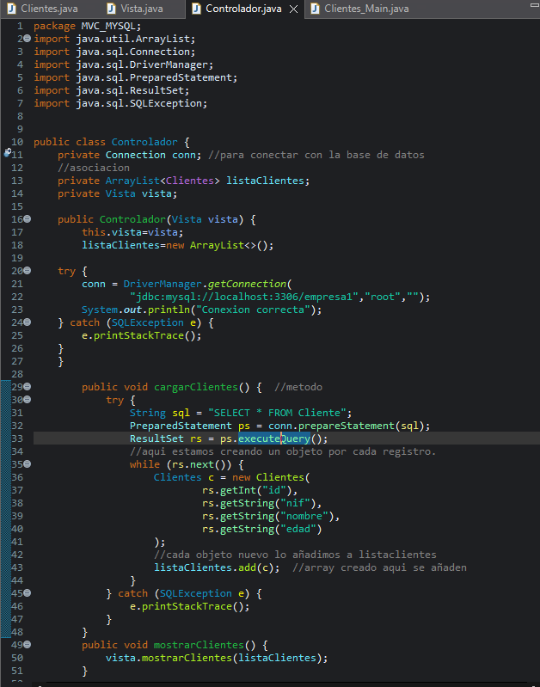
EN LA TABLA MAIN: NO DECLARAMOS EL OBJETO CLIENTES PORQUE YA ESTA DECLARADO EN EL CONTROLADOR, DECLARAMOS EL OBJETO VISTA Y CONTROLADOR Y LOS LLAMAMOS LOS METODOS:
